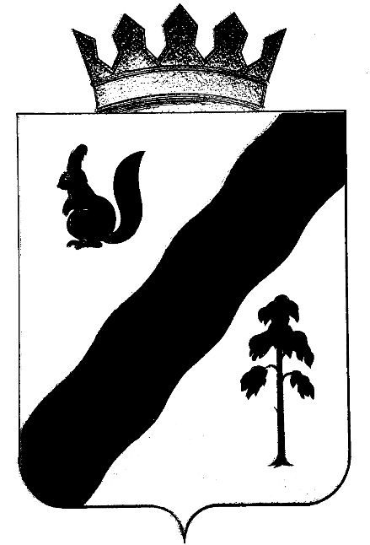

АДМИНИСТРАЦИЯ
ГАЙНСКОГО МУНИЦИПАЛЬНОГО РАЙОНА

ПОСТАНОВЛЕНИЕ

24.10.2018 |  | № | 506-245-01-08

О реорганизации муниципального бюджетного учреждения
физической культуры и спорта «Физкультурно-оздоровительный
центр «Олимп» п.Гайны путем присоединения к муниципальному
бюджетному учреждению дополнительного образования «Детская
школа искусств «Гармония» п.Гайны

В соответствии со статьями 57- 60 Гражданского Кодекса Российской Федерации, со статьёй 21 Устава муниципального образования «Гайнский муниципальный район», постановлением администрации Гайнского муниципального района от 23.11.2010 № 463 «Об утверждении порядка создания, реорганизации, изменения типа и ликвидации муниципальных учреждений Гайнского муниципального района,
администрация Гайнского муниципального района ПОСТАНОВЛЯЕТ:

1.Реорганизовать муниципальное бюджетное учреждение физической культуры и спорта «Физкультурно-оздоровительный центр «Олимп» п.Гайны путем присоединения к муниципальному бюджетному учреждению дополнительного образования «Детская школа искусств «Гармония» п.Гайны
в срок до 1 января 2019 года.
2. Муниципальное бюджетное учреждение дополнительного образования «Детская школа искусств «Гармония» п.Гайны, к которому осуществляется присоединение, установить полное наименование: «Муниципальное бюджетное учреждение дополнительного образования «Детская школа искусств «Гармония» п.Гайны», сокращенное наименование : «МБУ ДО «ДШИ «Гармония» п.Гайны.
3.Установить, что муниципальное бюджетное учреждение дополнительного образования «Детская школа искусств «Гармония» п.Гайны является правопреемником по правам и обязанностям присоединяемого к нему муниципального бюджетного учреждения физической культуры и спорта «Физкультурно-оздоровительный центр «Олимп» п.Гайны.
4. Заведующему организационно-правового отдела О.В. Гиревой подготовить на утверждение план реорганизации муниципального бюджетного учреждения физической культуры и спорта «Физкультурно-оздоровительный центр «Олимп» п.Гайны путем присоединения к муниципальному бюджетному учреждению дополнительного образования «Детская школа искусств «Гармония» п.Гайны.
5. Директору МБУ ДО «Детская школа искусств «Гармония» п.Гайны Атьковой Е.В., директору МБУ ФКиС «ФОЦ «Олимп» п.Гайны Лунгу Е.В. осуществить, в соответствии с планом реорганизации мероприятия, согласно действующему законодательству Российской Федерации.
6.Начальнику финансового управления Н.И. Базуевой учесть реорганизацию муниципального бюджетного учреждения физической культуры и спорта «Физкультурно-оздоровительный центр «Олимп» п.Гайны в бюджете района на 2019-2021 годы по отрасли «Культура».
6.Настоящее постановление вступает в законную силу после официального опубликования в районной газете «Наше время».
7.Контроль исполнения настоящего постановления оставляю за собой.

Глава муниципального района - глава администрации
Гайнского муниципального района В.В. Исаев

